

گزارش 2 آزمایشگاه مخابرات دیجیتال

دانشگاه خلیج فارس

نام: محمد صالح رایانی شماره دانشجویی: 990291614

هدف: شبیه سازی ظرفیت کانال و قانون دوم شانون

ظرفیت، یعنی حداکثر مقدار نرخ ارسال دیتای بدون خطا (با استفاده از کدینگ کانال) بر روی یک کانال با نویز گوسی سفید جمع شونده، توسط شانون بدست آمده و در تصویر زیر فرمول آن آمده است. *C* ظرفیت کانال، *B* پهنای باند کانال، *S* توان سیگنال و *N* توان نویز است که اگر نویز با میانگین صفر فرض شود توان نویز همان واریانس *N0* خواهد بود.

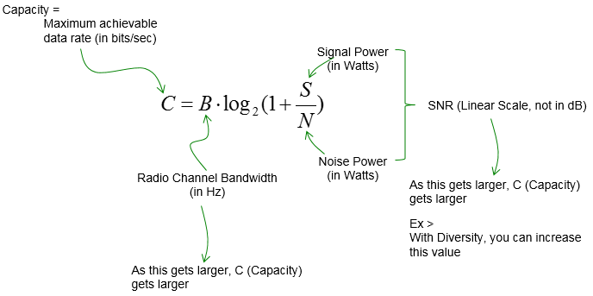قانون دوم شانون در تئوری اطلاعات بیان می‌کند که نرخ ارسال دیتا *R* نمی‌تواند از *C* بیشتر باشد اگر بخواهیم ارسال مطمئن داشته باشیم. اگر *R* کمتر از *C* باشد و حداقل مقدار توان سیگنال به توان نویز را داشته باشد، کدینگ کانالی وجود خواهد داشت که بتوان اطلاعات را بدون خطا از روی کانال فرستاد. اگر نرخ ارسال به ازای 1 هرتز یا همان بازده طیفی را به صورت *η* بنویسیم و انرژی در هر بیت ارسالی را با متغیر *Eb* نشان دهیم، می‌توان نشان داد که:

$$\begin{aligned}\frac{E_{b}}{N_{0}}>\frac{2^{η}-1}{2^{η}}\#\left(1\right)\end{aligned}$$

مفهوم بازده طیفی این است که چقدر خوب از پهنای باند برای ارسال اطلاعات استفاده می‌شود. نتیجه این نامساوی در تصویر زیر قابل مشاهده است. نمودار آبی حالت تساویِ نامساوی است، یعنی زمانی که نرخ ارسال اطلاعات برابر با ظرفیت کانال است. این نمودار چند مفهوم دارد. مفهوم اول این نمودار این است که نمودار بازده طیفی بر حسب نسبت توان به نویز تمام سیستم های مخابراتی زیر نمودار آبی رنگ قرار دارد زیرا بالا تر از آن به دلیل قانون شانون غیر قابل دسترس است، البته نزدیک شدن به آن هم کار آسانی نیست.  
مفهوم دوم این نمودار این است که اگر یک بازده طیفی یکسان داشته باشیم، و نسبت توان بیت به نویز را افزایش دهیم، ظرفیت کانال، یا همان حداکثر بازده طیفی یا نرخ ارسال ممکن بیشتر می‌شود.  
مفهوم دیگر این است که در یک بازده طیفی یا نرخ ارسال یکسان، حداقل نسبت توان بیت به نویزی برای ارسال مطمئن وجود دارد.  
مفهوم چهارم این است که درحالت پایین‌ترین نرخ ارسال اطلاعات، نیاز به حداقل dB1.6- نسبت توان سیگنال به نویز داریم.

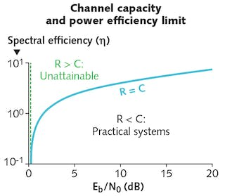

clc;clear; close all;

N0 = 1;

Ps = -10:1:30; %db

eta = 0.1:0.001:15;

SNR = (2.^eta - 1)./eta; %power of 1 bit per noise power per 1 hertz

SNRdB = 10.\*log10(SNR);%db

Psl = 10.^(Ps/10);

B = 1;

C = B.\*log2(1+Psl/N0);

fig1 = figure;

subplot(2,1,1)

plot(Ps, C, LineWidth=1.5)

ylabel('Channel capacity (bits/sec)', 'FontSize',15)

xlabel('Signal power (dB)', 'FontSize',15)

subplot(2,1,2)

semilogy(SNRdB, eta, LineWidth=1.5)

ylabel('Data rate in 1 hertz (bits/sec/Hz)', 'FontSize',15)

xlabel('Power of 1 bit per noise power per 1 hertz (dB)', 'FontSize',15)

fig1.Position = [500 150 800 800];



نتیجه گیری: در هر سیستم مخابراتی حداقل نسبت توان بیت به نویز در 1 هرتز برای ارسال مطمئن، dB1.6- می‌باشد.